Technologia gastronomiczna z towaroznawstwem
28.10.2020r.
Temat: Ocena towaroznawcza i zastosowanie zup. Podział i etapy sporządzania wywarów z zup. ( 4h lekcyjne)

Notatka do zeszytu(zaznaczona na żółto):

Zupy są to ciepłe lub zimne potrawy pobudzające apetyt o konsystencji płynnej lub półpłynnej, wchodzące w skład posiłku obiadowego- danie pierwsze, mogą być też podane na śniadanie i kolację.

1.Zupy ze względu na temperaturę dzieli się na:
-gorące,
-zimne.
2.Rozróżnia się zupy czyste i zagęszczane:
- z rozklejonym składnikiem skrobiowym,
- podprawione zawiesinami,
- zagęszczone zasmażkami,
- podprawione żółtkami.
3. Ze względu na smak zupy dzieli się na:
- słone,
- słodkie.
4. Sporządzenie zup obejmuje następujące czynności:
- przygotowanie wywaru,
- przygotowanie głównego składnika,
- podprawienie,
- doprawienie do smaku,
- wykończenie.
5. Wywar to półprodukty otrzymywane przez gotowanie rozdrobnionych warzyw, owoców, grzybów, kości lub mięsa. Wszystkie wywary po ugotowaniu należy przecedzić. Stanowią podstawę do produkcji zup i sosów, w wywarach gotuje się także różne produkty. Podstawą do sporządzania zupy mlecznej jest mleko.

Poniżej link do sporządzenia wywaru z warzyw:
https://www.youtube.com/watch?v=G-_RtULThBQ
Wywary jasne z kości i warzyw oraz mięsa i warzyw:
-najbardziej esencjonalne wywary otrzymuje się z kości wołowych
- mniej esencjonalne wywary otrzymuje się z kości cielęcych ,
- z kości wieprzowych otrzymuje się wywary tłuste,
- na wywar z drobiu wykorzystamy skrzydełka, kręgosłupy i szyjki.
- kości i mięso na wywar powinno się najpierw blanszować, opłukać w zimnej w wodzie i dopiero gotować właściwy wywar,
- dotowanie rozpoczyna się od zimnej wody, powoli doprowadza się do wrzenia,
-wywar z wołowiny należy gotować 4-6 godzin, cielęcy 3-4 godziny, z drobiem 2 godziny
- ubytek wody powinno się uzupełniać zimną wodą, aby składniki były przykryte,
-bukiet aromatyczny dodaje się na godzinę przed zakończeniem gotowania,
-warzywa dodaje się na 30-40 min przed końcem gotowania, zwykle rozdrobnione w grubą kostkę (mirepoix),
- cebule zarumienia się na suchej patelni i szpikuje goździkami.
6. Składnik główny zupy decyduje o jej smaku, aromacie i barwie. Główny składnik mogą stanowić: warzywa, owoce, grzyby, kasze, ryby, ser lub mięso. Składniki gotuje się lub dusi oddzielnie lub w niewielkiej ilości wywaru, a następnie łączy z pozostałą częścią wywaru.
7. Wykończenie zup obejmuje podprawienie, czyli zagęszczenie, oraz doprawienie, czyli dodatek przypraw do smaku. Podprawienie wiąże składniki zup. Ilość stosowanej mąki zależy od:
-kwasowości
-stopnia rozdrobnienia składnika głównego
-stosowanej podprawy
-techniki podprawiania
Nie zagęszcza się zup czystych oraz zup, w których występuje rozklejony składnik skrobiowy.
Zupy owocowe zagęszcza się mąką ziemniaczaną, inne mąką pszenną. Do zagęszczania zup stosuje się najczęściej :
-zawiesinę mąki w wodzie, śmietanie lub mleku,
-zasmażki I i II stopnia, rzadko III stopnia,
-podprawę zacieraną z surowego masła i mąki,
-żółtka wymieszane ze śmietanką.
Rodzaj zastosowanej podprawy zależy od rodzaju zupy.
8. Do przyprawiania zup stosuje się sól, liść laurowy, ziele angielskie, pieprz, majeranek, cukier, kwas cytrynowy, czosnek, zieloną pietruszkę, koper. Pieprz ziarnisty, ziele angielskie i liść laurowy stosuje się przed zagotowaniem aby uwolnił się ich aromat. Zielną pietruszkę i koperek dodaje się w chwili porcjowania zup, aby uzupełnić zawartość witaminy C w potrawie. Do zup słodkich oprócz cukru stosuję się miód, cynamon, goździki, wanilię oraz mięte i melisę.
Zadania do wykonania:
1. Opisz wywar z grzybów suszonych.
2. Wyjaśnij :
a) Demiglace
b) Glace
c) Podprawianie
d) Doprawianie
e) Zagęszczanie
Mój e-mail; MARZARE9@edu.gdansk.pl
Pozdrawiam

HISTORIA

Przeczytaj uważnie treść tematu „Układ sił po II wojnie światowej” podręcznik od str.226 do 235.
Pod tematem w zeszycie przepisz 4 punkty ze strony 235, tabelka „Zapamiętaj!”

Lekcja
Temat: Układ sił po II wojnie światowej. Zimna wojna.

1.
2.
3.
4.

Zagadnienia z wychowania fizycznego dla uczniów klasy 2 ck
szkoły branżowej I stopnia

Data | Temat | Zadania dla ucznia | Linki
28.10 | 20. Doskonalenie umiejętności prowadzenia rozgrzewki lekkoatletycznej. | - Zaproponuj po 5 ćwiczeń w formie rozgrzewki przygotowującej organizm do: skoku w dal, koszykówki, tenisa stołowego.

Za wykonanie zadań możesz otrzymać ocenę po przesłaniu ich w formie elektronicznej na adres mailowy wychowawcy lub mój – s.golisz@zss1.edu.gdansk.pl
Po sprawdzeniu pracy otrzymasz ocenę a informację przekażę wychowawcy.

MATEMATYKA II 28.10
Temat. Podsumowanie wiadomości..
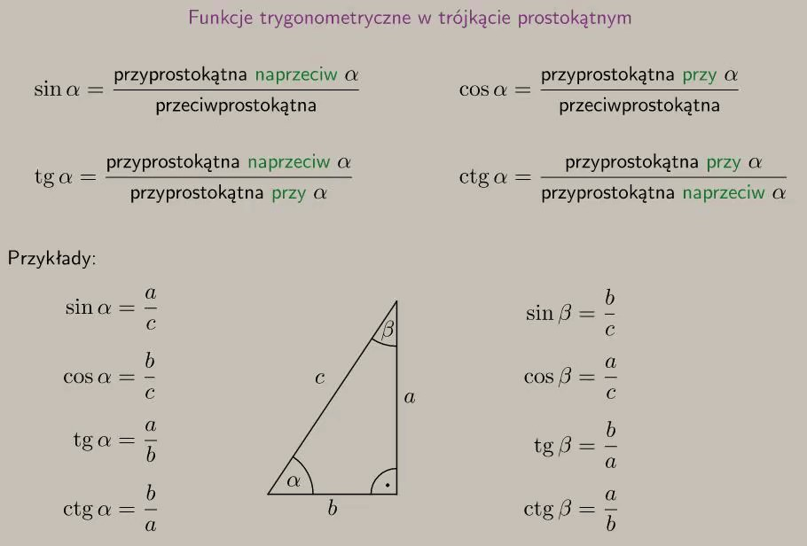

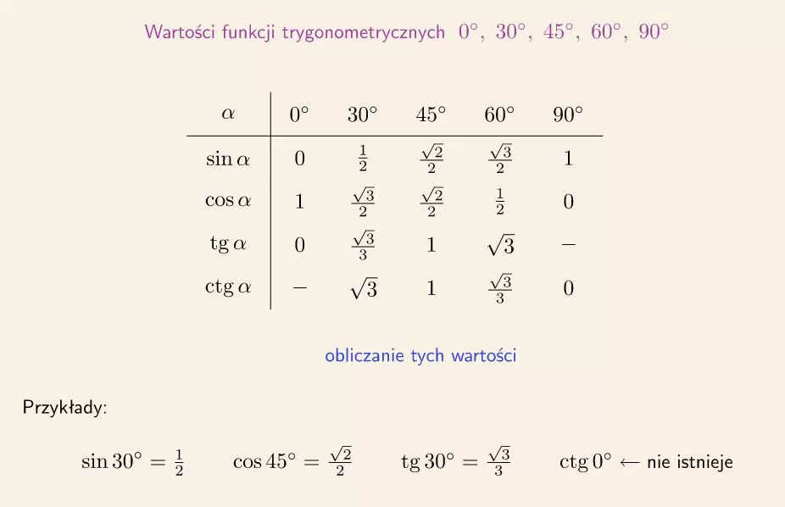

Przykład. (Przepisz uważnie do zeszytu,,)
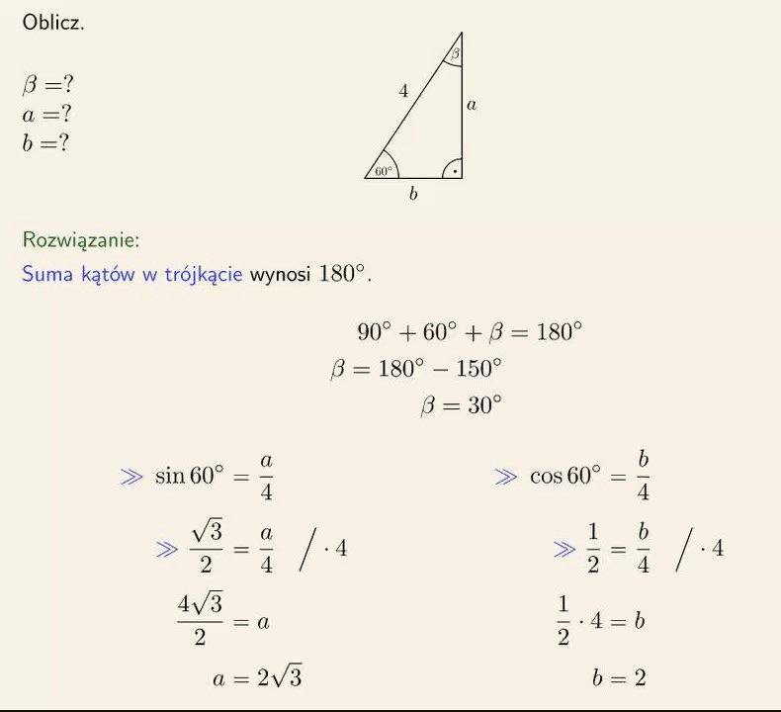

Zdjęcie wykonanej pracy prześlij na adres : k.rodziewicz@zss1.edu.gdansk.pl
Pozdrawiam..

PODSTAWY PRZEDSIĘBIORCZOŚCI
Witam Was serdecznie.
Proszę poniższe lekcje przepisać do zeszytu od przedmiotu.
Pozdrawiam 😊
TEMAT: CHRONA KONSUMENTA
Konsument to: osoba nabywająca od przedsiębiorcy towar lub usługę dla zaspokojenia swoich potrzeb.
Prawa konsumenta dotyczące sprzedaży to rękojmia, gwarancja i reklamacja.
Rękojmia – to odpowiedzialność sprzedawcy za wady sprzedanej rzeczy
Gwarancja – powinna zawierać czas, zasięg terytorialny gwarancji, dane gwaranta, uprawnienia konsumenta w przypadku stwierdzenia wady.
Reklamacja – można ją złożyć w przypadku nabycia wadliwego towaru. Upoważnia ona do wybrania jednego z czterech uprawnień:
- wymiany towaru na inny pozbawiony wad
- żądać naprawy
- żądać obniżenia ceny
- odstąpić od umowy.
Nową wartością w polskim prawie jest rozporządzenie UE dotyczące ochrony danych osobowych (RODO) obowiązuje od 25.05.2018 r.
RODO: - daje prawo do bycie zapomnianym
- nakazuje zgłoszenie o ewentualnych wyciekach danych
- obowiązuje wszędzie, gdzie przetwarzane są dane
- nakłada wysokie kary za nieprzestrzeganie przepisów
TEMAT: METODA PROJEKTÓW
Metoda projektów to jedna z najatrakcyjniejszych metod nauczania.
Wyróżniamy następujące rodzaje projektów:
- Badawczy – polega na zebraniu informacji o pewnych zagadnieniach np. historii reklamy; może być zrealizowany w formie referatu czy prezentacji multimedialnej
- Przedsięwzięcie – polega na przygotowaniu i przeprowadzeniu jakiegoś działania na terenie szkoły lub w środowisku lokalnym np. wycieczka edukacyjna, spotkanie z interesującą osobą
Etapy realizacji projektu:
- Wybór tematu i określenie celów:
- poszukiwanie pomysłów przez uczniów
- selekcja pomysłów
- ustalenie celów projektu
- opracowanie krótkiego eseju uzasadniającego wybór tematu
2. Przygotowanie konspektu projektu:
- przygotowanie harmonogramu działań
- dokonanie podziału zadań
- sporządzenie kosztorysu

3. Realizacja projektu:
- zbieranie informacji i ich opracowanie
- poszukiwanie sojuszników
- techniczne przygotowanie (np. plakaty, dekoracje, zaproszenia)

4. Prezentacja projektu:
- uczniowie prezentują swoje projekty

